Republica Moldova  UTA Găgăuzia (Gagauz Yeri)  Direcţia Generală de Învăţămînt  Liceul Internat Sportiv  m. Comrat, str. Lenin 40  tel/fax (373 298) 27255 | 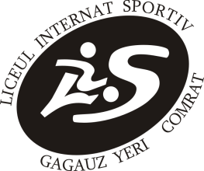 | Республика Молдова  АТО Гагаузия (Гагауз Ери)  Главное Управление Образования  Спортивный Лицей-Интернат  м. Комрат, ул. Ленина 40  тел/факс (373 298) 27255

№ 6 «30» января 2022г.

Решение заседания Административного Совета РСЛИ
Протокол №6 от 30.01.2022г.

Присутствовали: 8 человек + 2 приглашённых (представитель Ученического Совета Лозов А.) +бухгалтер лицея

Решение:
- Утвердить итоги проверки заполнения электронного журнала
Голосование: «за» -8 человек, «против»- 0, «воздержались» -0.
- Изучить итоги мониторинга УЗ (СПРАВКА ГУО)
Голосование: «за» -8 человек, «против»- 0, «воздержались» -0.
- Утвердить работу ЗВР согласно Постановления «6/5 об объявлении 2022г годом Д.Танасогло
Голосование: «за» -8 человек, «против»- 0, «воздержались» -0.
- Работать в направлении партнерских соглашений
Голосование: «за» -8 человек, «против»- 0, «воздержались» -0.
- Разработать Устав лицея и утвердить его
- Утвердить отчет о деятельности ШМУ.
Голосование: «за» -8 человек, «против»- 0, «воздержались» -0.

Председатель АС Барладян С.П.
Секретарь АС Исаенко В.Г.

